_{Lista} de requisitos
Tema: Mapa de Alimentos
Alunos: Endy Sally Soares Andrade, Matrícula 18/0113194
Tales Castro Mazzoccante, Matrícula 18/0109570

RF= Requisitos funcionais
RFN= Requisitos não funcionais

RF1:CRUD* Alimentos
RF2:CRUD Composição centesimal
RF3:Informações sobre Minerais e vitaminas
RF4: busca de alimento
RF5: busca de minerais
RF6: busca de vitaminas
RF7: cadastro de usuário
RF8: o software deve limitar as alterações apenas aos administradores

RFN1: O software deve ser desenvolvido em Java
RFN2: O software deve ser desenvolvido utilizando o paradigma orientado a objetos
RFN3: todos os dados numéricos precisão ter no mínimo precisão de 2 casas decimais
RFN4:os nutrientes devem respeitar essa tabela para as unidades de medidas
RFN5:software desenvolvido para desktop
RFN6:interação por meio de interface gráfica
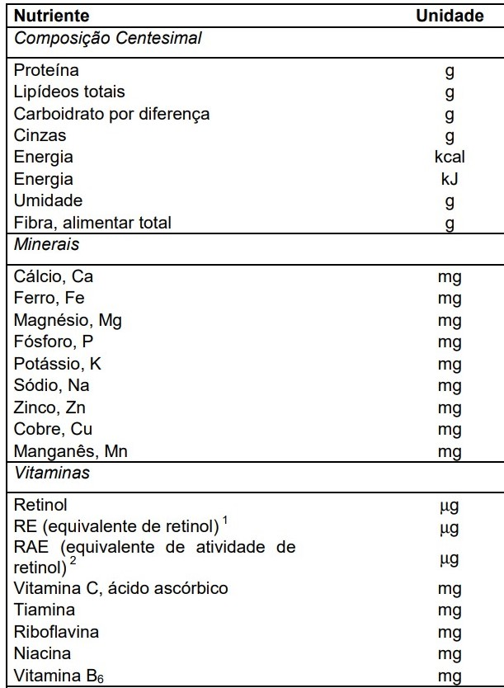

Prioridades | Requisitos
1 | RF1, RF2, RFN1, RFN2, RFN3, RFN4, RFN5, RFN6
2 | RF3
3 | RF4, RF5, RF6
4 | RF7, RF8

*CRUD: Create, read, update and delete (criar/cadastrar, ler/visualizar, editar, deletar)

